V 3 – Sonnenmühle
In diesem Versuch geht es um die Verwendung von Sonnenenergie. Die Sonne wird durch einen Wärmestrahler simuliert. Die SuS benötigen kein Vorwissen. Die Sonnenmühle wird zunächst von den SuS selbst gebastelt (Dauer ca. 15 min.)

Materialien: 400 ml-Becherglas, Streichholz, flüssiger Klebstoff, Klebestreifen, Schere, Faden, schwarzer Tonkarton, Alufolie, Holzspieß, Wärmestrahler
Chemikalien: -
Durchführung: Zunächst muss die Sonnenmühle gebastelt werden. Dafür werden vier Rechtecke (3 cm x 3,5 cm) aus dem Tonkarton ausgeschnitten. Zwei davon werden beidseitig mit Alufolie beklebt. Die Rechtecke werden an das Streichholz geklebt, im Wechsel ein schwarzes und ein aluminium-farbenes. Dann wird ein kurzes Stück Faden an das Streichholzköpfchen gebunden, das andere Ende des Fadens wird an den Holzspieß gebunden. Nun wird die Sonnenmühle so in ein Becherglas gehängt, dass sie keine der Wände berührt.
Jetzt beginnt die eigentliche Durchführung: das Becherglas wird, sobald sich die Sonnenmühle nicht mehr bewegt, mit dem Wärmestrahler bestrahlt.
Beobachtung: Die Sonnenmühle beginnt sich nach kurzer Zeit hin und her zu drehen.
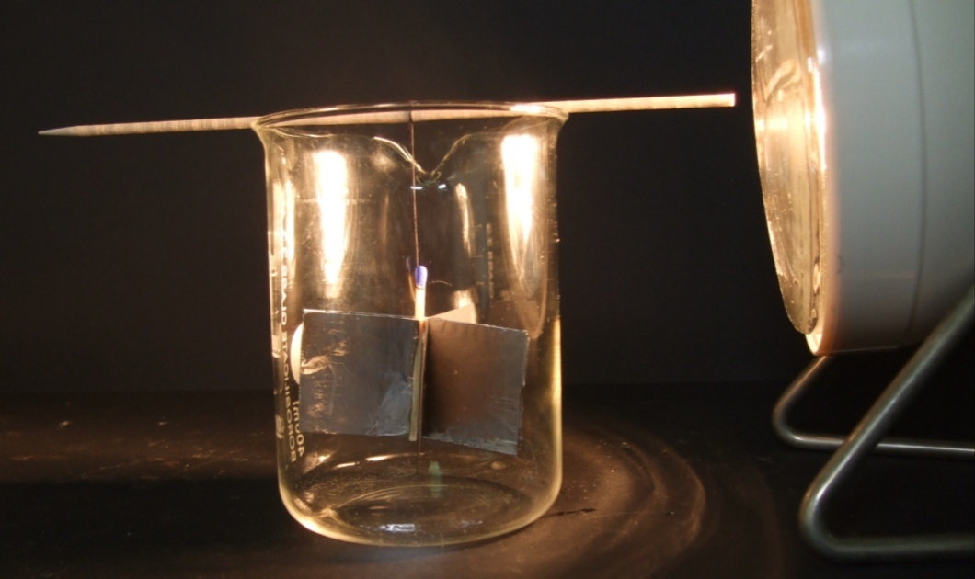
Abb. 3– Bestrahlung der Sonnenmühle mit einem Wärmestrahler
Deutung: Die schwarzen Flügel nehmen die Energie auf, die aus Aluminium werfen die Energie zurück. Dadurch kommt es zur Bewegung des Mühlrads.
Literatur: [2] M. Schmidthals, www.ufu.de/media/content/files/Fachgebiete/ Klimaschutz/Lehrerbildung EE/3 Experimentieranleitungen_Grundschule_Feb. 2013.pdf (Zuletzt abgerufen am 07.08.2014 um 13:57Uhr).

